Пористые плёнки ITO наносились методом электронно-лучевого испарения из гранул высокой чистоты 99,99 % (90 мас. % In2O3 + 10 мас. % SnO2) на подложках 25х25х1,2 мм из боросиликатного стекла. Расстояние между источником и подложкой составляло 250 мм. Вакуумная камера откачивалась до давления около 3×10-5 Па. Подложки предварительно нагревались до температуры 550 °С, последующее осаждение происходило при этой же температуре. Скорость осаждения определялась based on quartz crystal microbalance measurements и составляла 10 нм/мин по массе для плотного ITO. *На ITO-подложки методом АСО из бис(циклопентадиенил)никеля(II) и озона наносился* ***15 нм*** *слой оксида никеля при 250°C. Один цикл осаждения: NiCp2/продувка/O3/продувка (6/10/6/10 с).*

Для анализа морфологии образцов использовалась сканирующая электронная микроскопия (SEM), микроскоп «SUPRA 55VP» («Carl Zeiss», FRG). Оптические измерения проводились с помощью спектрофотометра SPECORD 40 ("Analytik Jena", FRG). Спектры пропускания получали при поляризации образца +1.0 В (colored state) и -0.5 В (bleached state). Электрохимические измерения проводились с использованием потенциостата CS310 (Corrtest, Китай), в трёхэлектродной ячейке. Рабочим электродом выступал образец с плёнкой NiO, противоэлектродом – Pt проволока, оба располагались в оптической кювете из силикатного стекла (АО «ЗОМЗ», РФ), наполненной 1М KOH. Хлорсеребряный электрод, использовавшийся в качестве электрода сравнения, находился в 1М растворе KCl и был соединён с кюветой солевым мостиком. Расположение образца в оптической кювете позволяло совмещать оптические и электрохимические измерения. Cyclic voltammetry (CV) проводили в диапазоне от -0.2 В до +0.7 В со скоростью развёртки 10 мВ/с. Хроноамперометрию и измерение времени отклика проводили при сменной поляризации -0.2 В и +0.8 В.

На рисунке 1 представлен внешний вид поверхности полученной плёнки, можно видеть множественные контрастные участки, что может свидетельствовать о пористости. Толщина полученных слоёв была определена на основе SEM изображений (вставка на рисунке 1) и составила 700 нм. Средняя пористость плёнки составила около 70%. После атомно-слоевого осаждения NiO пористая микроструктура образцов претерпевает изменение. Так как осаждённый слой оксида никеля сопоставим с размерами пор, можно ожидать, что пористость заметно упала, изображение (рисунок 2) имеет менее яркий контраст, чем до атомно-слоевого осаждения (рисунок 1). Оценить конформность внутри пор достаточно сложно, так как требует сложной подготовки образцов для TEM.

Результаты CV (рис. 3) показали характерные пики в районе 0.55 В и 0.3 В. Первый соответствует прямой redox реакции оксида никеля [1]:

в результате которой оксид никеля преобразуется в оксид-гидроксид никеля, имеющий коричневую окраску. Второй пик соответствует обратной реакции, в ходе которой никель восстанавливается до оксида и материал становится прозрачным. На основе спектров пропускания (рисунок 4) модуляция пропускания составила 37 % на длине волны 550 нм, а эффективность окраски – 42.6 см2/Кл. Времена окраски и обесцвечивания составили 3.6 с и 5.4 с, соответственно.

В работе [2] авторы исследовали аналогичные плёнки, полученные методом АСО, однако с применением гладких слоёв ITO. При толщине оксида никеля 100 нм в [2] получили модуляцию пропускания 44 %, эффективность окраски 31.7 см2/Кл, времена окраски и обесцвечивания 3.1 с и 1.4 с, соответственно. В этой *(нашей)* работе время напыления оксида никеля методом АСО было значительно меньше, при этом получили сопоставимую с [2] модуляцию пропускания и скорости отклика, а эффективность окраски оказалась выше. Использование пористой платформы позволяет использовать значительно меньшую толщину активного слоя для достижения близких значений модуляции пропускания, при этом эффективность окраски улучшается. Пористая поверхность обладает большей площадью, что положительно влияет на эффективность электрохимических процессов.

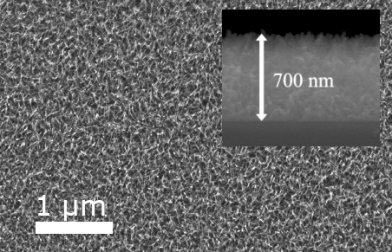

Рис. 1 – SEM-изображение поверхности после осаждения ITO; на вставке – изображение на сколе образца

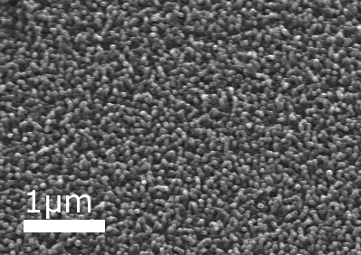

Рис. 2 – SEM-изображение поверхности после осаждения NiO

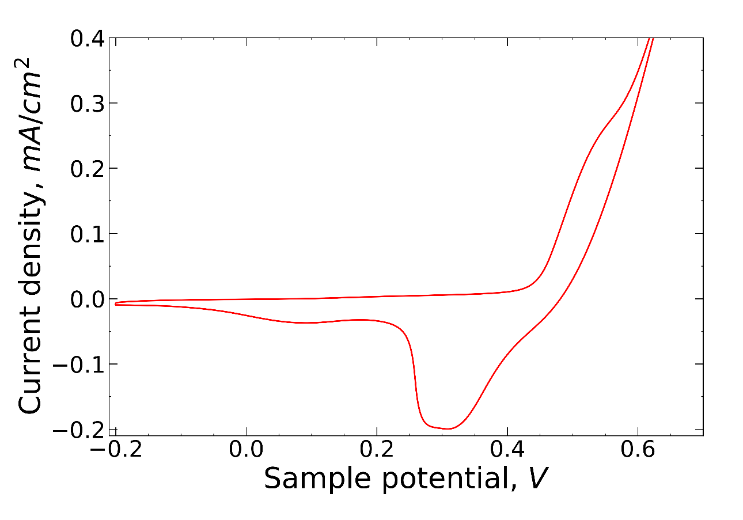

Рис. 3 – График ЦВА образца в диапазоне от -0.2 В до 0.7 В

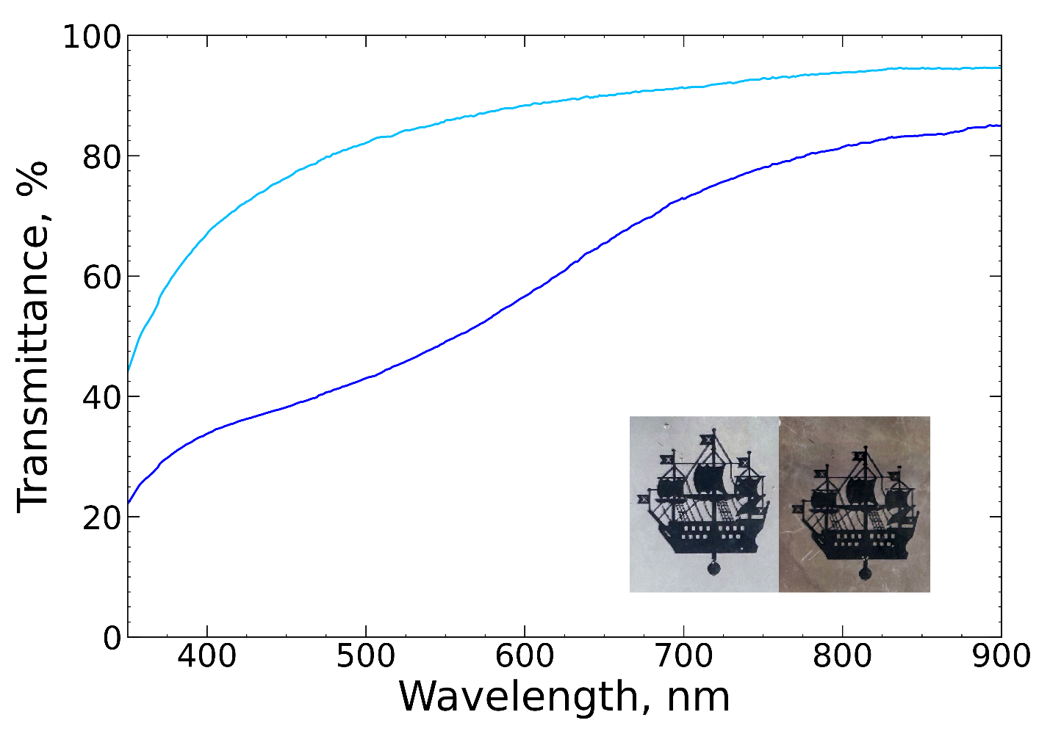

Рис. 4 – Спектры пропускания, полученные при поляризации образца 1.0 В (colored state) и -0.5 В (bleached state); на вставке – внешний вид образца в bleached and colored state

## Список источников

1. Zhao F. [et al.] Nickel oxide electrochromic films: mechanisms, preparation methods, and modification strategies–a review // Journal of Materials Chemistry C. – 2024. – Vol. 12. – P. 7126-7145.
2. Su X. [et al.] Electrochromic properties of NiO films prepared by atomic layer deposition // Journal of Vacuum Science & Technology A. – 2023. – Vol. 41. – N. 6.